新 书 推 荐

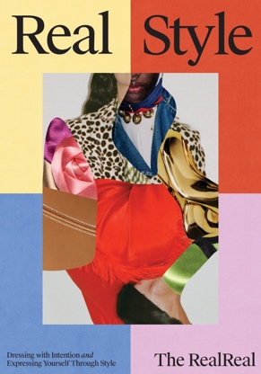
中文书名：《真实风格：找到你的个人风格，用衣着表达自我》
英文书名：REAL STYLE: Dressing with Intention & Expressing Yourself through Style
作 者：The RealReal
出 版 社：Abrams
代理公司：ANA/Jessica
页 数：224页
出版时间：2026年10月
代理地区：中国大陆、台湾
审读资料：电子稿
类 型：生活时尚
亚马逊畅销排行榜：
#267 in Fashion & Style (Books)

营销亮点：

- 平台规模庞大：The RealReal 是一家奢侈品寄售品牌，在全球拥有3800万名会员， Instagram 粉丝超过75万名。

- 二手时尚正当红：古着与寄售时尚正在吸引千禧一代和Z世代消费者的关注，同时更多人开始在日常生活中采纳更可持续、更具价格优势的消费方式。The RealReal 是领先的寄售品牌之一，作为值得信赖的二手时尚权威平台，已售出超过4000万件商品，并拥有15家零售门店。

- 热门图书品类：《RealReal风格》（RealReal Style）将加入一系列畅销同类图书之列，例如Kate Spade New York: All In Good Taste（销量13万册）、《精简衣橱》（The Curated Closet，销量超过4.5万册）以及《穿出好状态》（Wear It Well，销量超过2万册）。

- 媒体宠儿：The RealReal 在时尚界和商业界备受瞩目，并获得Vogue、“Fashion People”以及《纽约时报》（The New York Times）等媒体的关注与报道。

内容简介：

The RealReal（全球最受信赖的寄售品牌之一）推出这本现代风格指南，面向所有希望借助转售时尚来识别、发展、表达并不断演进个人风格的读者。内容涵盖二手与古着服装、配饰等品类。

每个人天生都拥有一种与自己内心相呼应的风格感，但对许多人来说，这个内在声音常常会被外界影响所淹没。《真实风格》（Real Style）正是献给那些想要寻找、接纳或重新发现自我风格的人。

书中章节涵盖如何根据自身身形穿搭、如何建立衣橱等主题，并穿插名人语录、风格提示，以及精彩有趣的时尚“二选一”互动内容，为读者提供一个围绕个人风格展开好奇探索、清晰梳理和持续讨论的空间。无论你是想在不失去自我感的前提下探索新的风格身份，正在处理与购物之间复杂的关系，还是只是想进一步打磨一种自己已经了解并热爱的风格，本书都适合你。

《真实风格》贯穿全书提供真实可行的风格建议、发人深省的问题和互动式内容。对于时尚死忠粉和对风格抱有好奇心的读者而言，它既像一面镜子，也像一本风格指南。

作者简介：

The RealReal是全球规模最大、最受信赖的认证奢侈品转售平台。2026年，我们将迎来品牌成立15周年；十五年来，我们持续改变时尚行业，并以更可持续、更经济、更包容的方式帮助人们实现个人风格表达。

The RealReal 拥有超过3700万名买家和卖家，其中大多数人平均每周访问网站四次，有不少人甚至会承认自己每天都会多次浏览。我们的社群由行业内部人士、资深爱好者、收藏家、折扣买手、潮流追随者、狂热粉丝、完全的新手，以及你认识的最有品位的人共同组成。

将购物游戏化的方法，把一项日常任务提升为一种爱好；对某些人来说，甚至成了一种鲜明的个人特质。而“买了之后随时可以再转售”的认知，也让来自不同背景的时尚爱好者更有信心投资那些经久耐用、品质上乘的单品。

内页样张：

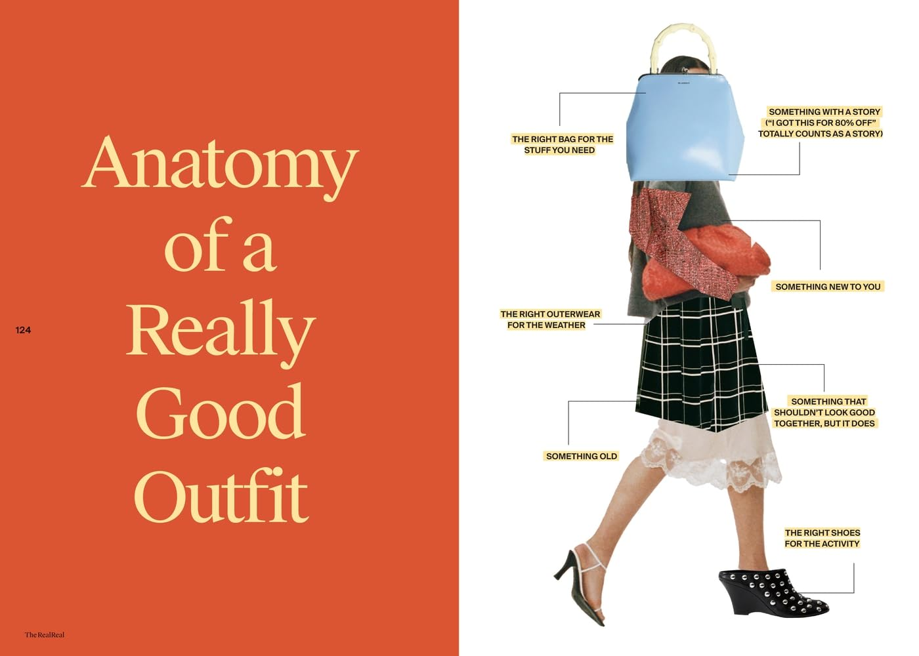
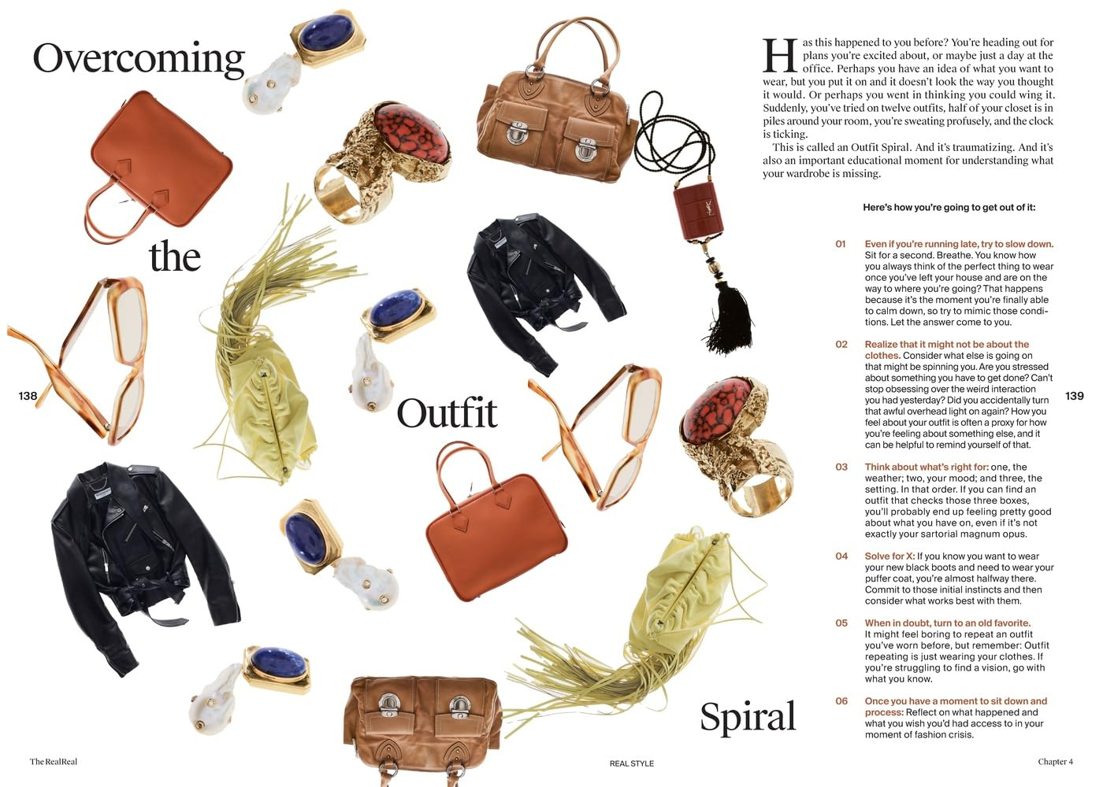

感谢您的阅读！
请将反馈信息发至：版权负责人
Email：Rights@nurnberg.com.cn
安德鲁·纳伯格联合国际有限公司北京代表处
北京市海淀区中关村大街甲59号中国人民大学文化大厦1705室, 邮编：100872
电话：010-82504106, 传真：010-82504200
公司网址：http://www.nurnberg.com.cn
书目下载：http://www.nurnberg.com.cn/booklist_zh/list.aspx
书讯浏览：http://www.nurnberg.com.cn/book/book.aspx
视频推荐：http://www.nurnberg.com.cn/video/video.aspx
豆瓣小站：http://site.douban.com/110577/
新浪微博：安德鲁纳伯格公司的微博_微博 (weibo.com)
微信订阅号：ANABJ2002


